Глава городского округа
Пирогов Владимир Александрович
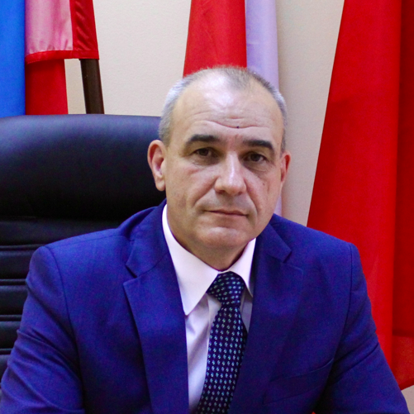
Родился 23 августа 1967 года. Имеет два высших образования: в 1988 году окончил Рязанское Высшее Военное Командное училище Связи, в 2018 году окончил Российскую Академию Народного Хозяйства и Государственной Службы при Президенте Российской Федерации.
Трудовая деятельность:

Месяц и год |  | Должность с указанием  организации
поступления | ухода | Должность с указанием  организации
01.2023 | по настоящее время | Глава городского округа Краснознаменск Московской области
09.2022 | 01.2023 | Врип главы городского округа Краснознаменск Московской области
03.2022 | 09.2022 | Помощник начальника отделения АО «НПО «Орион»
09.2020 | 12.2021 | Генеральный директор АО «НПО Новатор»
08.2017 | 06.2020 | Начальник Управления жилищным комплексом администрации городского округа Краснознаменск Московской области
02.2011 | 08.2017 | Директор НОУ УК «Строитель»
11.2007 | 04.2010 | Генеральный директор ООО «Розан Логистик»
11.2006 | 03.2007 | Заместитель председателя Совета депутатов городского округа Краснознаменск (на постоянной основе)
09.2005 | 10.2009 | Депутат Совета депутатов городского округа Краснознаменск  Московской области
09.1984 | 11.2006 | Полковник запаса, Почетный Радист Российской Федерации, Заслуженный испытатель Космической техники

Заместители главы городского округа
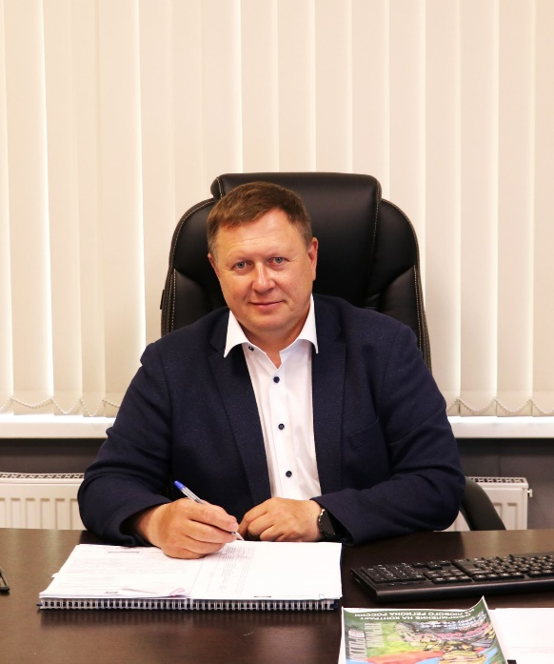
Петяев Андрей Александрович
Родился 20 мая 1972 года в поселке Крильон Невельского района Сахалинской области. Женат, трое детей.
Образование: Высшее.
1990 г. Санкт-Петербургское высшее училище радиоэлектроники ПВО.
2013 г. Федеральное государственное бюджетное образовательное учреждение высшего образования «Российская академия народного хозяйства и государственной службы при Президенте Российской Федерации».
Работа в прошлом:
08.1990 - 06.1994 Курсант Санкт-Петербургского высшего училища радиоэлектроники ПВО, п. Горелово, г. Санкт-Петербург
07.1994 - 03.1998 Прохождение военной службы в рядах Вооруженных сил Российской Федерации, Инженер в/ч 14129, г. Улан-Уде.
03.1998 - 10.2014 Прохождение военной службы в рядах Вооруженных сил Российской Федерации, Старший инженер в/ч 57237, г. Краснознаменск Московской области.
01.2015 - 03.2019 Назначен на должность директора муниципального бюджетного учреждения по работе с молодежью «Молодежный центр» городского округа Краснознаменск Московской области.
03.2019 - 09.2019 Заместитель председателя Совета Депутатов городского округа Краснознаменск Московской области, осуществляющий полномочия на постоянной основе.
09.2019 - 09.2020 Директор муниципального бюджетного учреждения по работе с молодежью «Молодежный центр», г. Краснознаменск Московской области.
2018 - 2019 Депутат Совета Депутатов городского округа Краснознаменск Московской области пятого созыва
С 27.09.2022 по настоящее время Заместитель главы администрации городского округа Краснознаменск Московской области.
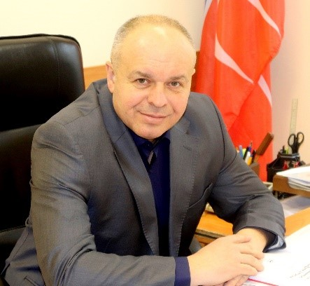
Митител Евгений Геннадьевич
Родился 21 сентября 1967 года в гор. Слуцк, Минской области Белорусской ССР.
Образование:
Высшее.
1988 г. Рижское высшее военно-политическое Краснознаменное училище им. Маршала Советского Союза Бирюзова С.С.
2008 г. Государственное образовательное учреждение высшего профессионального образования Московский государственный строительный университет.
Работа в прошлом:
08.1984 - 06.1988 Рижское высшее военно-политическое Краснознаменное училище им. Маршала Советского Союза Бирюзова С.С., курсант г. Рига Латвийская Республика
08.1988 - 03.1990 Заместитель командира роты ЭТР в/ч59947 г. Кольцово, Томская область
03.1990 - 04.1992 Заместитель командира роты ЭЛТР в/ч 59947 г. Голицыно-2, Московская область
04.1992 - 03.1995 Помощник начальника штаба в/ч 57237 г. Голицыно-2, Московская область
03.1995 - 12.1998 Инженер-испытатель в/ч 57232 г. Голицыно-2, Московская область
12.1998 - 06.2001 Конкурсный управляющий ЗАО ВК «Конекс» г. Москва, Стремянный переулок, д.411
06.2001 - 01.2008 Генеральный директор ЗАО «Объединенная строительно-сервисная компания», г. Москва, Проспект Вернадского, дом 8 «А»
01.2008 - 03.2009 Генеральный директор ООО «Управляющая компания «Гранд Сити», г. Москва ул. Октябрьское поле, дом 43 11
09.2009 - 12.2011 Заместитель генерального директора ЗАО «Объединенная строительно-сервисная компания», г. Москва, Проспект Вернадского, дом 8 «А»
12.2011 – 03.2013 Временно не работал
03.2013 - 04.2013 Руководитель Государственного казенного учреждения города Москвы «Инженерная служба района Чертаново Центральное», г. Москва, ул. Чертановская, дом 58
04.2013 - 06.2014 Советник генерального директора ООО «Управляющая компания «Ильинская», г. Красногорск, ул. Жуковского, дом 18
06.2014 - 04.2017 Советник Председателя ОАО Коммерческий банк «Нефтяной Альянс», г. Москва, ул. Кольцова, д.3
04.2017 - 10.2018 Заместитель руководителя администрации городского округа Краснознаменск Московской области, Присвоен классный чин «Муниципальный советник Московской области 3 класса» г. Краснознаменск, Московской области, ул. Краснознаменная, дом 1
10.2018 - 06.2020 Заместитель главы администрации городского круга Краснознаменск Московской области Присвоен классный чин «Муниципальный советник Московской области 2 класса» г. Краснознаменск, Московской области, ул. Краснознаменная, дом 1
10.2022 – 11.2022 Заместитель главы администрации городского круга Краснознаменск Московской области г. Краснознаменск, Московской области, ул. Краснознаменная, дом 1
06.2023 – 07.2024 Заместитель генерального директора 17 разряда МУП «Жилищное хозяйство», г. Краснознаменск, Московская область, ул. Парковая, дом 12
07.2024 - по настоящее время Заместитель главы администрации городского округа Краснознаменск Московской области

Структурные подразделения администрации городского округа Краснознаменск
Должность | Комната | Телефон | Ф.И.О
Глава городского округа Краснознаменск | № 212 | Приемная:  8 (495) 590-43-82 | Пирогов Владимир Александрович
Заместитель главы администрации | № 212 | 8 (495) 590-43-83 | Спанов Бекжан Исаевич
Заместитель главы администрации | № 217а | 8(495) 590-09-85 | Петяев Андрей Александрович
Заместитель главы администрации | № 217б | 8(498) 676-00-42 | Митител Евгений Геннадьевич
Управление делами
Начальник управления | № 17 | 8 (498) 676-04-40 | Кондраштин Александр Игорьевич
Общий отдел
Начальник отдела | № 26 | 8 (495) 590-01-70 | Тюмина Людмила Олеговна
Городской архив
Главный специалист | Ул. Победы, д. 26 | 8 (498) 676-07-80
Отдел охраны труда и МТО
Начальник отдела | № 415 | 8 (498) 676-16-60 | Степанов Алексей Владимирович
Отдел ИКТ, транспорта и дорожной безопасности
Начальник отдела | № 130 | 8 (498) 676-04-44 | Кузнецов Дмитрий Владимирович
Управление экономики, предпринимательства и земельных отношений
Начальник управления | № 9 | 8 (498) 676-06-33 | Горошко Ирина Николаевна
Отдел аренды и земельных отношений
Начальник отдела | № 1 | 8 (495) 590-06-80 | Мельникова Татьяна Вячеславовна
Отдел экономики, инвестиций и предпринимательства
Начальник отдела | № 12 | 8 (495) 590-42-92 | Гавриленко Светлана Васильевна
Заместитель начальника отдела | №11 | 8 (495) 590-47-48 | Чепайкина Елена Николаевна
Управление образования и развития социальной сферы
Начальник управления | № 325а | 8 (498) 676-06-21 | Белова Юлия Владимировна
Отдел социального развития
(культура, спорт, работа с молодежью, здравоохранение)
Начальник отдела | № 316 | 8 (495) 590-32-23 | Ищенко Андрей Иванович
Отдел образования
Начальник отдела | № 320 | 8 (498) 676-06-23 | Ильницкая Ирина Викторовна
Отдел дошкольного образования
Начальник отдела | № 325б | 8 (498) 676-04-39
ОТДЕЛЫ и СЕКТОРЫ
Отдел благоустройства
Начальника отдела | № 327 | 8 (495) 590-43-91 | Кузнецов Сергей Андреевич
Отдел контрактной службы
Начальник отдела | № 233 | 8 (495) 590-43-85 | Малош Галина Павловна
Отдел капитального строительства и архитектуры
Начальник отдела | № 4 | 8 (498) 676-04-52 | Каверная Ирина Викторовна
Направление: архитектура
Главный эксперт | №423 | 8 (498) 676-04-38
Правовой отдел
Начальник отдела | № 317 | 8 (495) 590-06-24 | Худякова Светлана Анатольевна
Отдел кадров, наград и по противодействию коррупции
Начальник отдела | № 28 | 8 (495) 590-32-33 | Годовникова Галина Георгиевна
Отдел имущественных отношений и жилья
Начальник отдела | № 425 | 8 (495) 590-02-46 | Шевченко Наталья Николаевна
Сектор учета и распределения жилья
Начальник сектора | № 426 | 8 (495) 590-33-92 | Сосулина Елена Валерьевна
Сектор территориальной безопасности
Начальник сектора | № 131 | 8 (498) 676-13-41 | Степанов Александр Геннадьевич
Режимно-секретный сектор
Начальник сектора | № 18 | 8 (498) 676-27-35 | Корнилова Ирина Геннадьевна
Сектор ГО и ЧС
Начальник отдела | № 422 | 8 (495) 590-44-01
Сектор мобилизационной подготовки
Начальник сектора | № 412 | 8 (495) 590-20-01 | Заболотнов Евгений Петрович
Военно-учетный стол
Начальник ВУС | Ул. Победы, д. 26 | 8 (498) 676-26-06
Сектор жилищных субсидий
Начальник сектора | Ул. Парковая, д. 12 | 8 (498) 676-13-42 | Ивушкина Валерия Геннадьевна
Сектор по делам несовершеннолетних
Начальник сектора | Ул. Победы, д. 7а  Каб.206 | 8 (498) 676-05-37 | Краснова Людмила Владимировна
Сектор пресс-службы главы городского округа
Начальник сектора | № 341 | 8 (495) 590-42-81
Управление жилищным комплексом
Начальник управления | № 3в | 8 (498) 676-22-79 | Егоров Андрей Алексеевич
Заместитель начальника управления | № 3а | 8 (498) 676-07-47 | Зернова Нина Геннадьевна
Отдел планирования капитального ремонта
Начальник отдела | № 236 | 8 (498) 676-06-35 | Чеботарева Анна Сергеевна
Отдел коммунального комплекса
Начальник отдела | № 232 | 8 (498) 676-06-36 | Курилкина Светлана Сергеевна
Финансовое управление
Начальник управления | Ул. Победы, д. 7а | 8 (498) 676-06-16 | Скрынник Татьяна Борисовна
Бюджетный отдел
Заместитель начальника управления - начальник бюджетного отдела | Ул. Победы, д. 7а | 8 (498) 676-06-16 | Смирнова Оксана Станиславовна
Заместитель начальника бюджетного отдела | Ул. Победы, д. 7а | 8 (498) 676-06-30 | Овчаренко Елена Николаевна
Отдел бухгалтерского учета и отчетности
Начальник отдела | Ул. Победы, д. 7а | 8 (498) 676-06-09 | Козина Наталья Владимировна

